Приложение 1
Инструкция по регистрации на портале https://rng.riep.ru/

На главной странице «Авторизации в системе РНЖ» для входа в систему необходимо ввести адрес электронной почты (e-mail) и пароль пользователя.
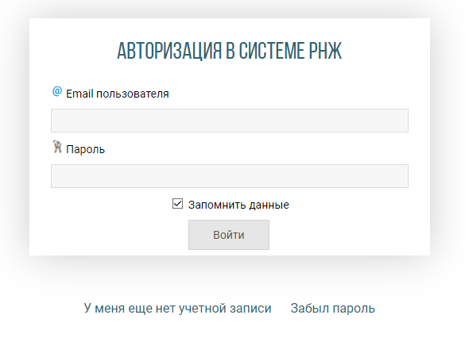
Рисунок 1 – Авторизация в публичной части

При отсутствии у пользователя учетной записи необходимо зарегистрироваться в ней, выбрав поле «У меня еще нет учетной записи». Интерфейс страницы регистрации нового пользователя представлен на рисунке 2.
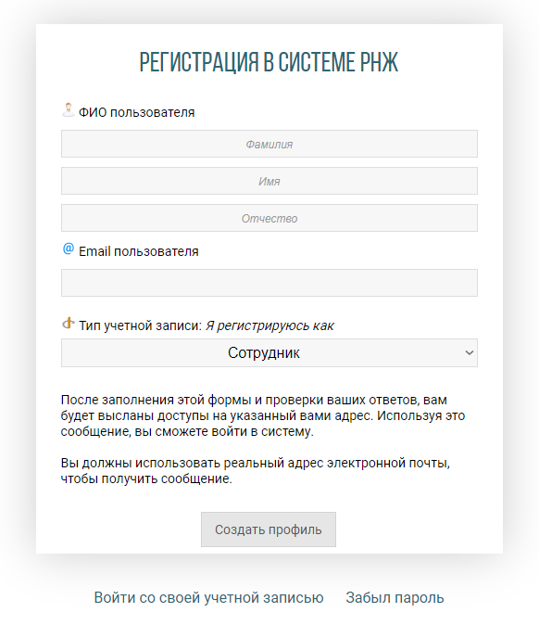
Рисунок 2 – Регистрация в публичной части
Для создания аккаунта - необходимо ввести личные данные и электронную почту, к которой будет привязан профиль, а также указать тип учетной записи (в качестве кого происходит регистрация). После авторизации пользователю открывается интерфейс главной страницы (рис. 3). Количество кнопок и доступных функций панели ограничены выданными правами.
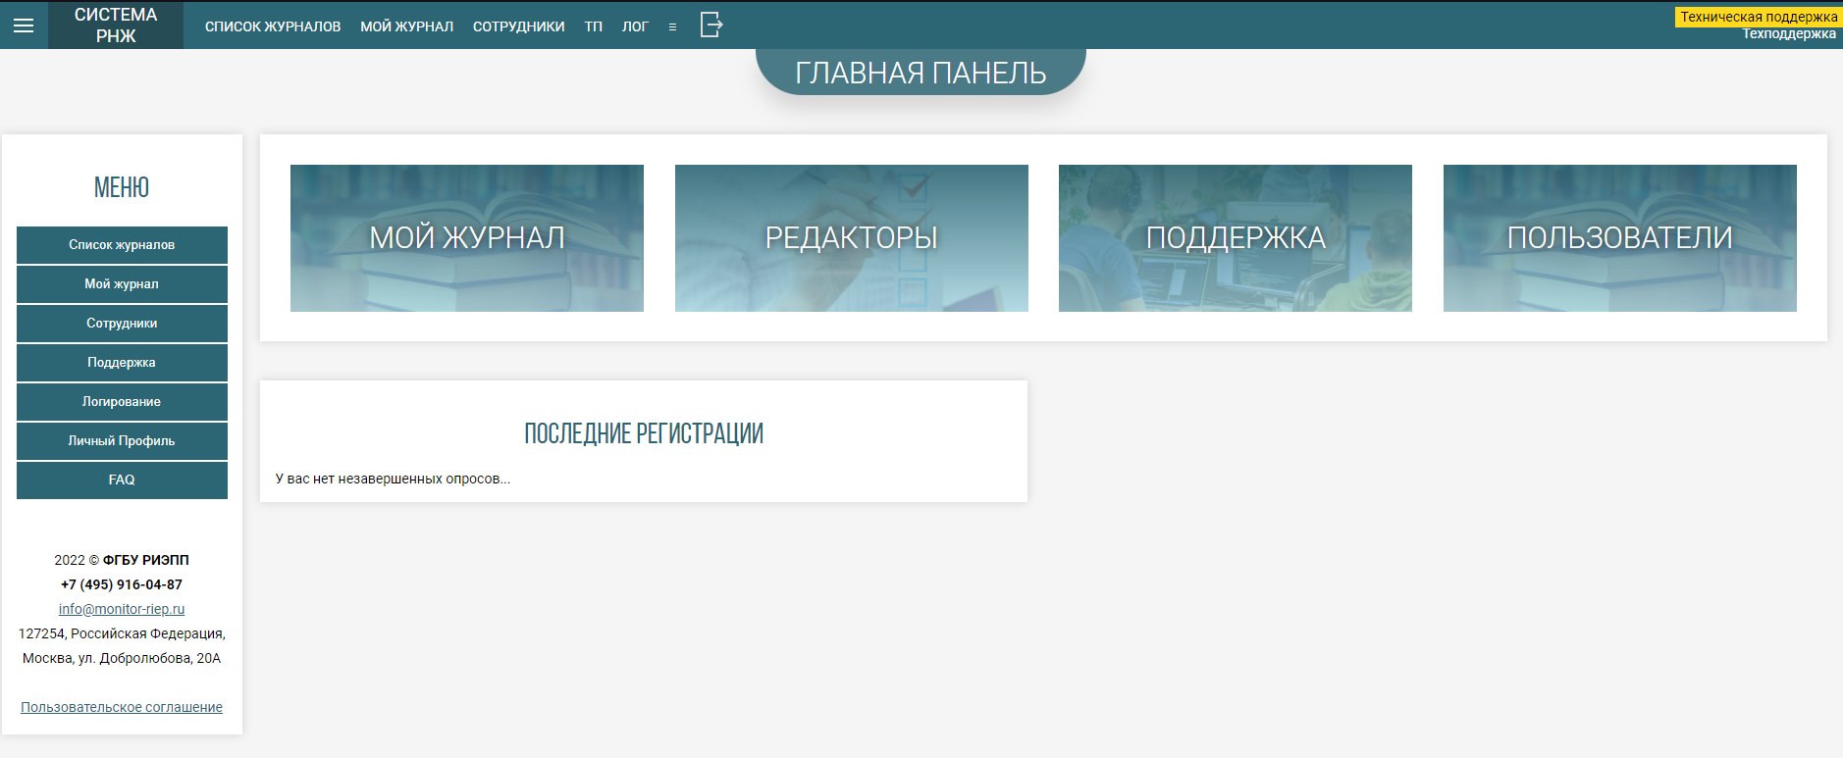
Рисунок 3 – Главная страница

Далее, необходимо провести привязку журнала к пользователю. Для этого необходимо сделать запрос в тех. поддержку: перейти в меню в раздел «Поддержка», далее «Создать обращение» (рис. 4).
Рисунок 4 – Создание запроса в поддержку

Выберите шаблон «Привязка журнала» и напишите в графе «Содержание» название и ISSN журнала, который необходимо привязать. В дальнейшем, после одобрения заявки технической поддержкой при выборе пункта «Мой журнал» в интерфейсе будет отображаться привязанный журнал. В противном случае на экран выводится предупреждение об отсутствии связанных журналов.
Рисунок 5 – Личный кабинет журнала

После открытия профиля журнала (рис. 5) выводится информационный список с его данными, в пункты которых можно предложить внести свои корректировки. Для этого необходимо открыть окно «Предложить правку» (рис. 6), выбрав раздел «Внести изменения». Заявка подлежит рассмотрению модератором и в случае одобрения будет внесена вручную в профиль журнала. Помимо прочей информации, на главной странице журнала необходимо внести информацию о присвоенных журналу научных специальностям ВАК по новой номенклатуре (рисунок 6).
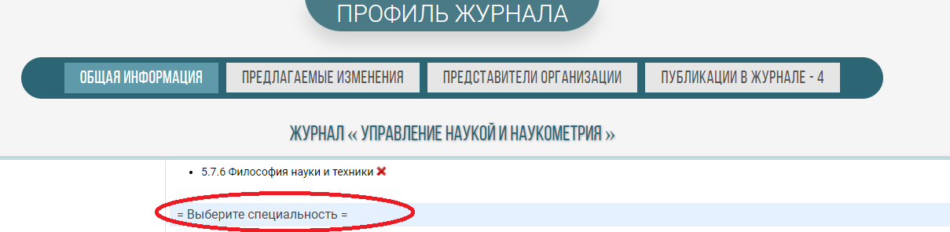
Рисунок 6 – Поле выбора научных специальностей ВАК журнала
Приложение 2
Инструкция по заполнению данных в личном кабинете на портале https://rng.riep.ru/ о статьях, опубликованных в журнале

Статьи загружаются путем размещения ссылки на сайт журнала с полным тестом статьи в разделе «Публикации в журнале». Размещаются данные о статьях, опубликованных в журнале в 2022 году. Для начала загрузки, необходимо выбрать «Добавить статью» (рисунок 1).
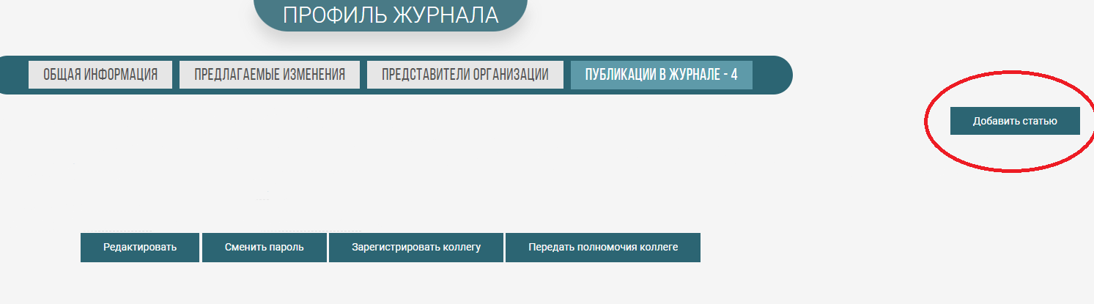
Рисунок 1 – Опция добавления статьи

Добавление каждой статьи происходит отдельно: в появившемся диалоговом окне необходимо указать следующие данные:
- Название статьи;
- Аннотация статьи;
- Ключевые слова статьи;
- Научная специальность ВАК (по новой номенклатуре);
- УДК статьи;
- Выпуск (номер) журнала, в котором опубликована статья;
- DOI статьи (при наличии);
- Год публикации;
- Информация о финансировании статьи (при наличии);
- Ссылка на полный текст статьи.
Форма для заполнения представлена на рисунке 2.
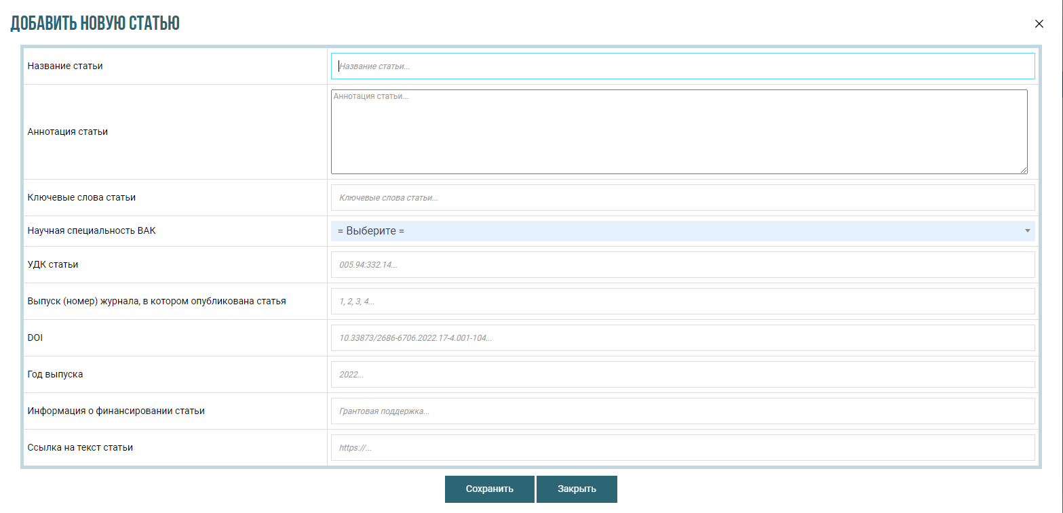
Рисунок 2 – Форма добавления информации о статьях в личном кабинете журнала

После заполнения данной формы, необходимо сохранить карточку статьи и выбрать поле «Добавить автора» (рисунок 3).
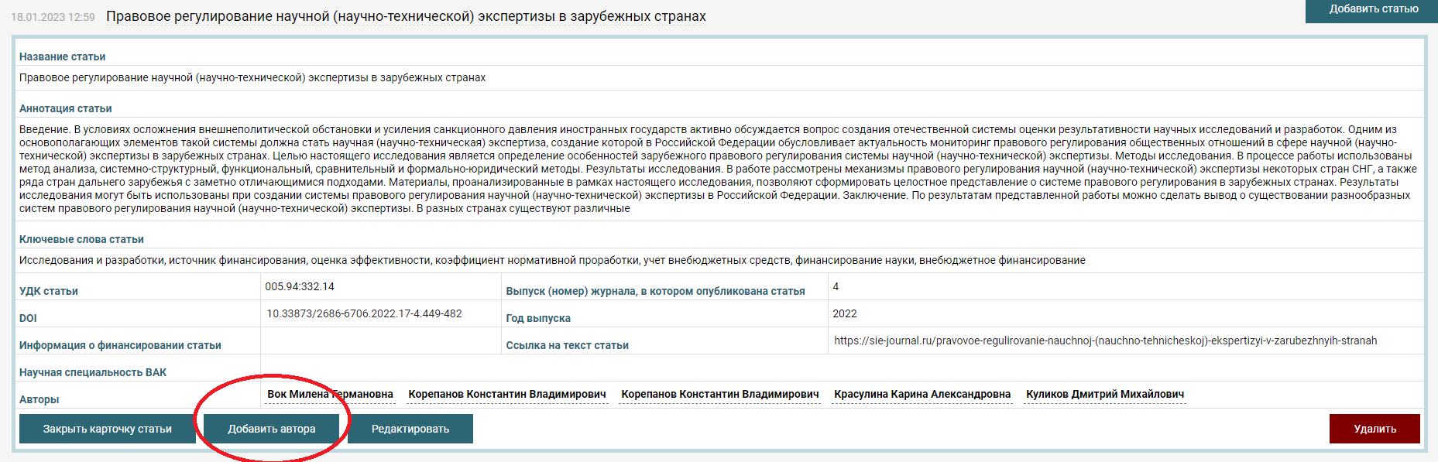
Рисунок 3 – Выбор опции добавления автора

В появившемся диалоговом окне необходимо заполнить сведения об авторе статьи (Рисунок 4):
- ФИО;
- Должность;
- Степень (при наличии);
- Послевузовское профессиональное образование (ППО);
- Организация;
- Город;
- Страна.
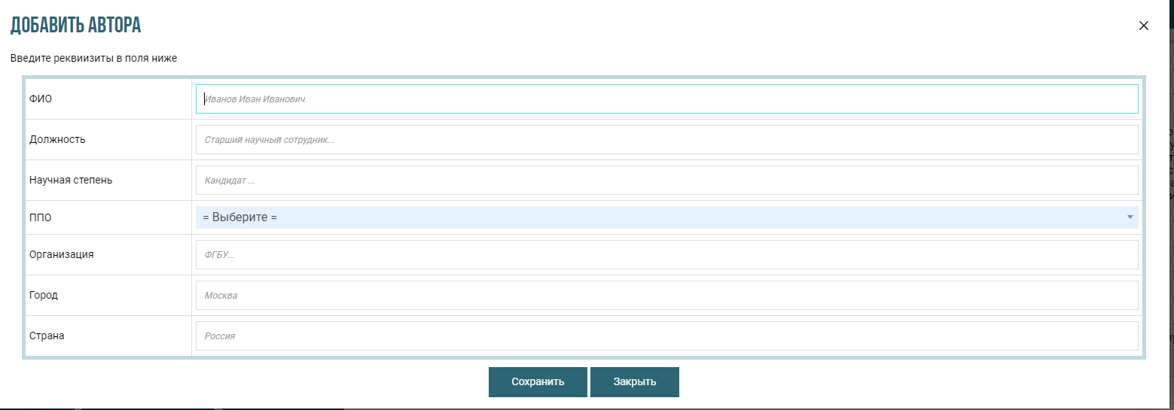
Рисунок 4 – Добавление информации об авторе

В случае наличия нескольких авторов в статье, можно добавить их нужное количество раз, выбрав опцию «Добавить автора».

